

操作系统原理课程实验报告

姓 名： | 王嗣童
学 院： | 计算机科学与技术
专 业： | 计算机科学与技术
班 级： | 本硕博2101班
学 号： | U202115670
指导教师： | 谢美意

分数
教师签名

2024 年 1 月 5 日
目 录
实验一 打印用户程序调用栈（挑战实验1-1） 1
1.1 实验目的 1
1.2 实验内容 1
1.3 实验调试及心得 2
实验二 复杂缺页异常（挑战实验2-1） 5
2.1 实验目的 5
2.2 实验内容 5
2.3 实验调试及心得 6
实验三 进程等待和数据段复制（挑战实验3-1） 7
3.1 实验目的 7
3.2 实验内容 7
3.3实验调试及心得 9
实验四 目录文件（基础4-2） 11
4.1 实验目的 11
4.2 实验内容 11
4.3实验调试及心得 12

实验一 打印用户程序调用栈（挑战实验1-1）

实验目的
需要完成一个系统调用的实现，即打印用户调用栈，在进入系统调用陷入内核之后，需要通过掌握的elf文件结果找到用户调用栈所对应的函数的函数名称，并能够递归打印出来。

实验内容
我们在syscall.c的文件中的do_syscall中增加一个case，然后补全细节即可完善该函数系统调用。但是需要使用elf文件中的符号表等内容，并且根据系统调用栈打印被调用函数的名称，因此内核系统调用函数sys_user_print_backtrace需依赖elf.c文件中的elf_user_print_backtrace函数完成。
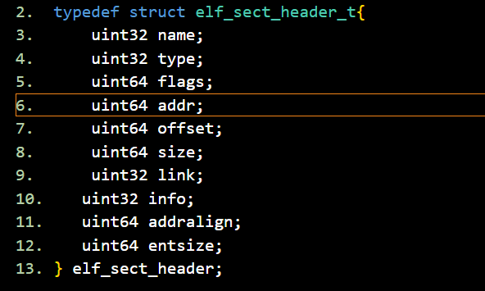
在总的elf头部信息中，关键信息有shoff、shentsize、shnum、shstrndx，分别描述了节区头表的偏移、大小、数量还有字符串表在节区头表的索引。同时我们需要自己定义elf_sect_header的内容，该内容表示了一个节头表项中的具体内容。相关定义代码如下：

每一个elf_sect_header的值解释了该节的名称、类型、大小以及在整个elf文件中的字节偏移位置等等。本实验中，我们重点关注symtab、strtab和shstrtab节。通过查阅有关资料得知，在每一个elf_sect_header中有一个uint32类型的name字段，表示该节的名称的地址的偏移，也就是elf头表中的shstrndx值所在的节的地址，通过shstrndx知道shstrtab的节头，然后获取到所有节的名称的保存位置。shstrtab节中保存了以’\0’分割的所有节的名称的字符串，打印出所有节的名称，获取到起始地址之后，我们可以逐个字节向下获取，直到’\0’为止。
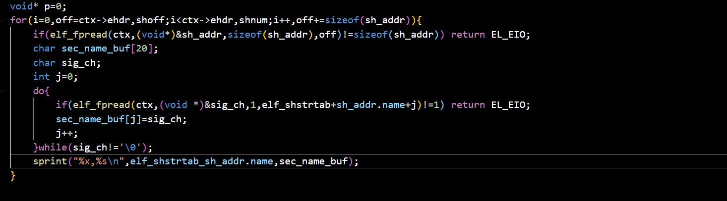

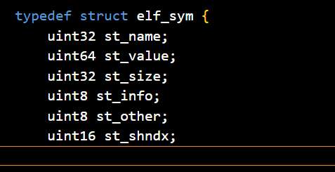
之后为了获取函数名称，需要对symtab节进行修改。各个符号的基本信息均保存在symtab中，包括name字段，通过查阅有关资料，定义elf_sym结构如下：

最后，我们就可以通过user_ra中的值，也就是函数的返回地址，判断当前在哪一个函数中，从而打印出该函数名称，代码如下：

最后完成实验一，成功输出。

实验调试及心得
在实验过程中，打印完shstrtab所有内容后，发现只有各个节的名称，但是没有函数名称，经过查阅资料发现，函数名称保存在strtab节中，打印的shstrtab内容如下：
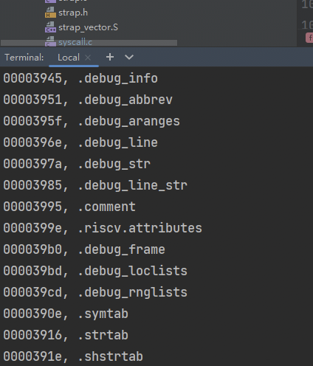

同时在实验过程中，也会出现各种各样的报错，通过借助GPT和CSDN网上查阅，也磕磕绊绊的解决了问题。其中一次修改代码报错的GPT对话如下：
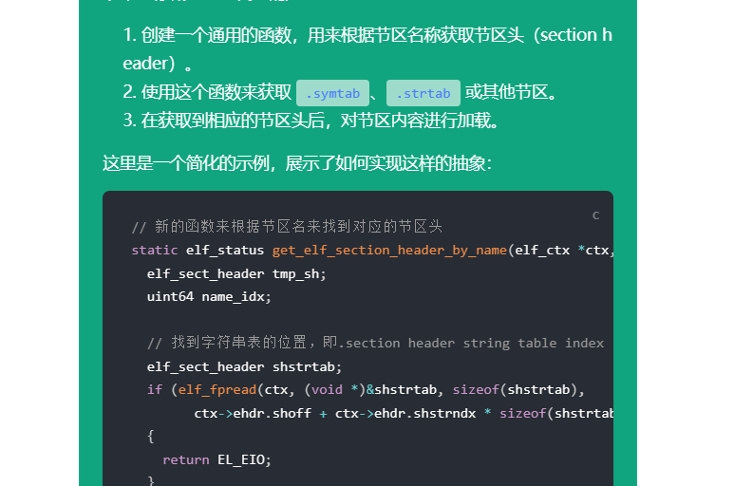

通过这次实验，对系统调用有了深刻的认识，同时对elf文件结构也有了深刻的了解，elf文件在之前的课程中已经有所接触（计算机系统基础课程中有涉及到），但是实际代码中进行应用还是第一次，通过这次应用，对于elf问价你的掌握也变得更加熟练。
实验二 复杂缺页异常（挑战实验2-1）

2.1 实验目的
通过修改PKE内核（包括machine文件夹下的代码），使得对于不同情况的缺页异常进行不同的处理。所以要求我们补充完成对复杂缺页异常情况的处理，在user/app_sum_sequence.c中当sun_sequence函数递归到了一定的深度后，会产生数组访问越界，导致程序产生异常，需要进行处理。对于合理的缺页异常，扩大内核中栈的大小并映射物理块，对于非法的地址缺页，报错退出程序。

2.2 实验内容
本实验在基础实验2-3基础上增加了非法地址缺页判断完成，通过询问GPT和在网上查找资料，可以了解用户进程逻辑地址空间是如何映射到物理地址内存空间，通过对有关知识的了解掌握合理的缺页异常和非法的地址缺页。
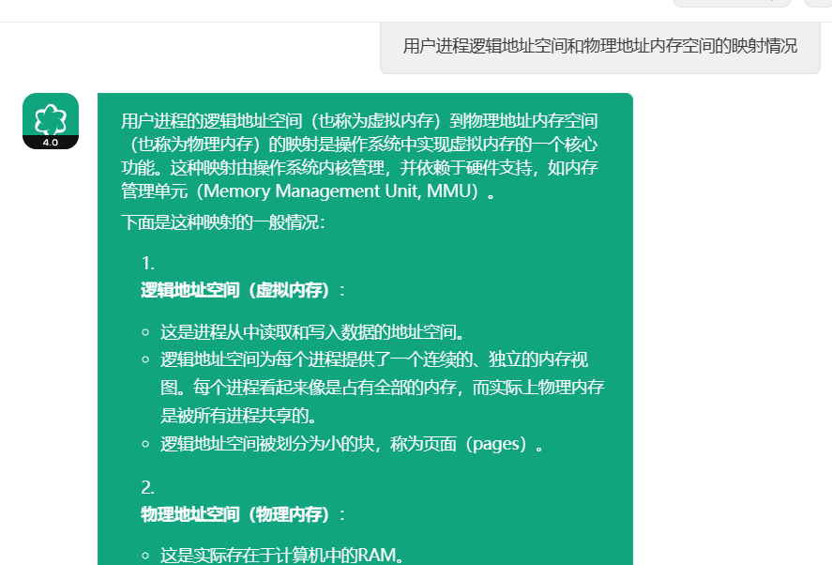

缺页异常进行判定和处理时用的逻辑地址空间为用户态栈这一部分，也就是用户态栈顶减去4KB大小的由malloc函数申请的空间到用户态栈顶这一部分的空间，非法的空间就是除了合法空间的地方。当发生缺页异常时用户想要访问的逻辑地址，stval这一参数位于合法空间时分配一个物理页，将所分配的物理页映射到该逻辑地址上满足合理的缺页异常的空间请求。代码如下：

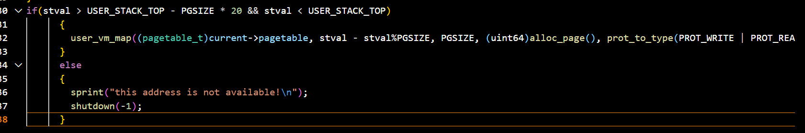

用PGSIZE*20表示4KB的空间，用user_vm_map函数将stval往栈底处共PGSIZE大小的逻辑空间重新分配一份物理空间，而else后的代码部分实现了非法地址的缺页异常的处理，打印非法地址的缺页异常并将程序中断，返回-1。

2.3 实验调试及心得
该实验相比于其他的挑战实验来说，温和了很多，难度降低了很多，同时由于沿用了lab2-3的思路，所以实验的完成也很快。在实验的完成过程中，也借助了GPT的帮助，对于核心函数的修改与编写，部分借助了GPT，如下图：
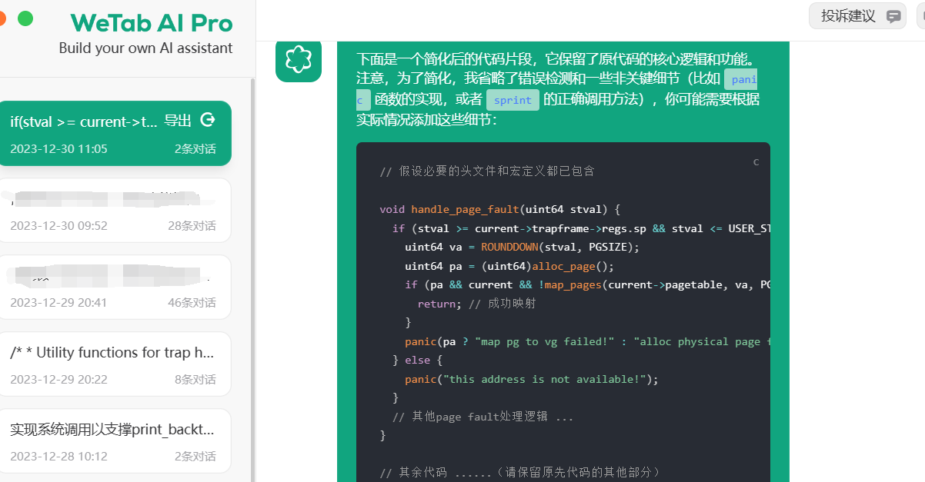

总的来说，通过这个实验，我对进程和逻辑地址到物理地址的映射有了深刻的理解，同时也了解了地址越界，让我对于非法地址越界有了更深入的了解，同时也产生了很少的bug，既不算太难，又能让同学们学到知识，建议多多益善。
实验三 进程等待和数据段复制（挑战实验3-1）

3.1 实验目的
通过修改PKE内核和系统调用，为用户程序提供wait函数的功能，其中wait函数接受一个参数pid，要求当pid为-1时，父进程等待任意一个子进程退出并立即返回子进程的pid；当pid大于0时，父进程等待进程号为pid的子进程退出，并返回子进程的pid；当pid不合法或者pid大于0且pid对应的进程不是当前进程的子进程时，直接返回-1.
同时要求补充do_fork函数，在实验3-1的基础上继续实现数据段的赋值并且保证fork后父子进程的数据段相互独立。

3.2 实验内容
首先关于wait函数的功能实现，思路较为清晰，为了实现数据段的复制过程，我们先划定一块逻辑地址映射到实际的物理地址，之后将子进程各个属性注册成刚映射好的逻辑地址。
代码的实现过程中，因为父进程代码段不变，所以父进程对应的物理地址也是不变的，那也就是说只有逻辑地址产生变化，只需要重新将子进程到父进程的映射进行处理即可，那么代码段也就不需要申请新的物理地址。
至于数据段的有关处理，父进程的数据段是相互独立的，那么也就是说父进程的每一个页都要进行新的物理地址的申请，然后在进行映射，之后注册子进程的各个属性。
关键代码如下：
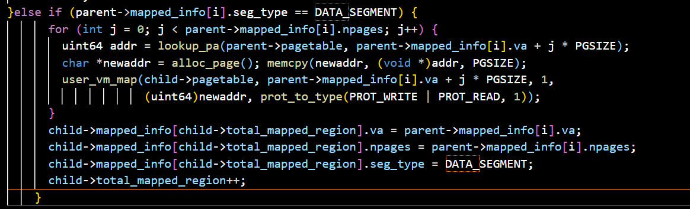

关于wait函数的实现，通过查阅老师给的在线文档指导，关注fork函数过程，了解了补充的函数处于user/user_lib.c、kernel/sycall.c、kernel/process.c三个文件中，同时包括相关的头文件，要补充常量和函数定义。但是 核心函数还是kernel/process.c中的wait函数和kernel/syscall.c中的sys_user_exit函数。首先是wait函数，如实验目的中阐述的一样，传入pid为-1时，遍历所有进程找出当前子进程，找到后释放子进程并将pid返回；传入pid大于0且合法时，如果当前pid对应的进程是当前进程子进程，释放子进程并将pid返回，如果不是当前子进程则返回-1，表示出错；其他情况直接返回-1。表示出错。通过查阅资料发现可以用schedule函数进行进程调度。代码如下：
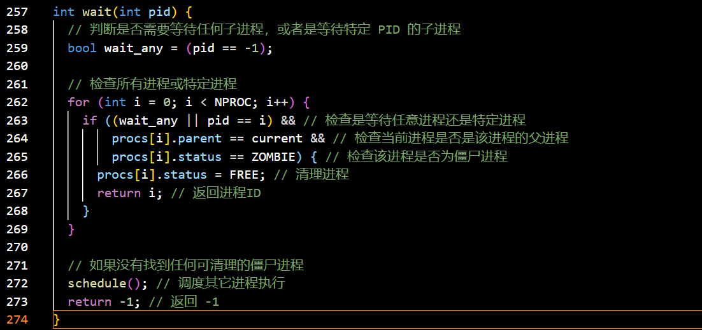

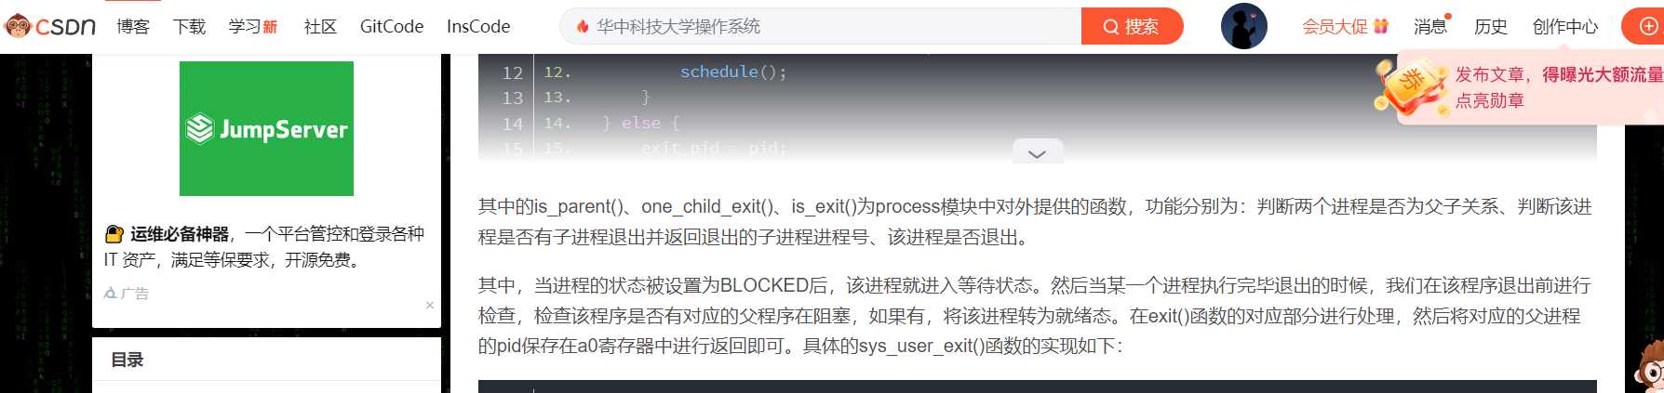
然后进行kernel/syscall.c中的sys_user_exit函数的补充。因为通过后续实验的报错，并且在CSDN上查阅资料发现，schedule函数没有实现对于状态为阻塞（BLOCKED）情况的管理，但是按照CSDN上面的方法进行更改后还是没有很好的解决，因此在询问朋友和同学后，我对于sys_user_exit函数的部分进行了更

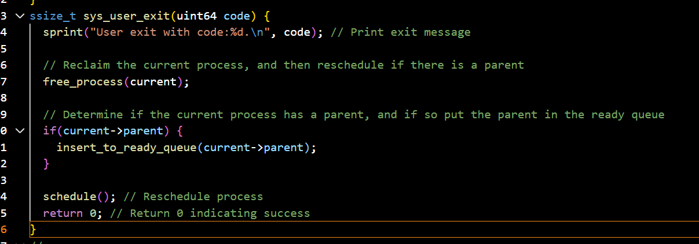
改，当进程退出的时候首先查询父进程是否可用，不可用的话就将其插入进程队列。代码如下：

3.3实验调试及心得
本次实验花费了一定的时间，也自然而然产生了一大堆的bug，真是令人苦不堪言。
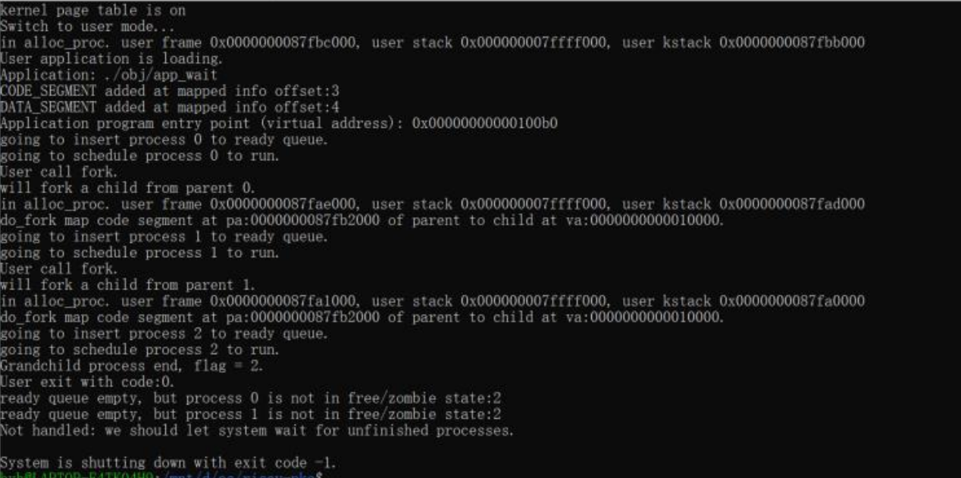
首先在wait函数产生了报错，刚开始没有对sys_user_exit函数进行更改时，会产生如下的问题：

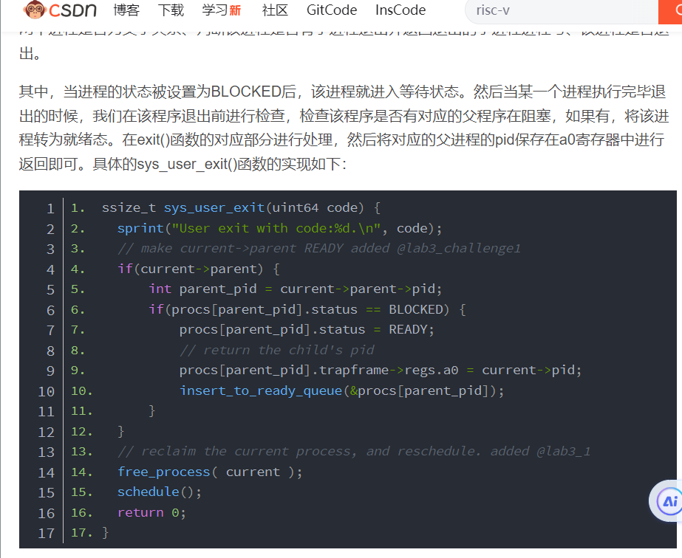
从报错信息中发现父进程和子进程在经历了各自的子进程schedule后自身状态没法被schedule调度，通过查阅各方资料、询问朋友和GPT等，发现schedule没有考虑阻塞队列。刚开始我按照在CSDN上找到的相关描述办法进行解决，如下图：
然后十分悲催的发现仍然报错，最后在gpt和朋友的帮助下，采用了更改exit函数的方法，询问GPT图片如下：
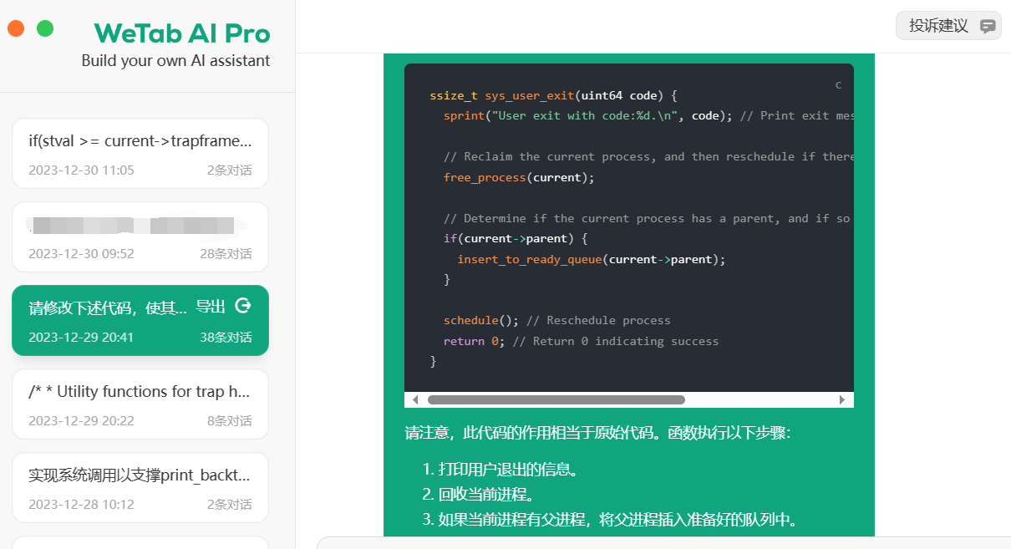

万幸通过多方努力，终于解决了这个可恶的bug，实现了进程等待的功能。由于这个bug实在令我印象深刻，因此留存了很多图片，其他的bug都是一些印象不太深刻的bug，比如缺页错误、粗心大意忘记判断进程是否存在父进程等等，就不在这里赘述。
挑战实验相比于基础实验，自由度太高了，一开始我毫无头绪，最后还是在网上找了一大堆的资料作为参考才勉强完成了这个实验，因为深深感受到了wait函数的调试痛苦，同时有的时候一些相关函数要找很久才能找到在哪里，而且功能也没有特别完善，但是我还是受益匪浅，我对于进程调度有了更深刻的认识。

实验四 目录文件（基础4-2）

4.1 实验目的
在PKE操作系统内核中完善对目录文件的访问操作，使得能够正确处理用户进程的打开、读取目录文件请求。

4.2 实验内容
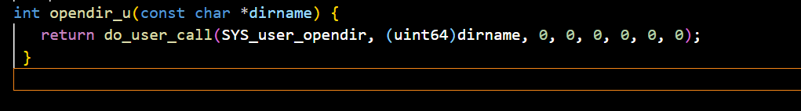
首先关注RFE读取目录文件方式，RFS读取目录文件的方式分为三步：首先打开目录文件、然后读取目录文件，最后关闭目录文件，其中打开目录文件对应函数opendir_u，该函数在user/user_lib.c文件中。函数opendir_u见下图：

通过观察代码发现其对应SYS_user_opendir系统调用，我们在kernel/syscall.c中找到该系统调用：
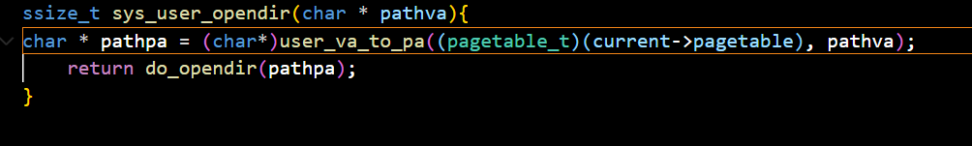

在该系统调用函数完成了虚拟地址到物理地址的转换后，调用了do_opendir完成了打开目录文件的功能，而该函数定义在kernel/proc_file.c中，通过观察其代码，发现调用了vfs_opendir函数完成了打开目录文件的功能，继续在kernel/vfs.c中找到vfs_opendir函数，发现其调用了lookup_final_dentry在目录树中查找目标目录文件，获得了其dentry，之后分配一个关联该dentry的file对象返回。同时在该函数中，又调用了函数viop_hook_opendir，而根据RFS的相关知识，rfs_hook_opendir函数也会在最后被调用，在rfs_hook_opendir函数中，读取目录文件的所有数据块，将目录文件的内容的地址和块数保存在dir_cache结构中，将dir_cache的地址保存在目录文件vinode的i_fs_info中，也就是将目录文件的全部目录项读入die_cache中。而RFS的读目录函数由rfs_readdir实现，在kernel/rfs.c中可以找到该函数代码，发现函数从目录文件vincode的i_fs_info中获取了dir_cache的地址，同时通过偏移量找到读取的rfs_direntry的地址，同时从dir_cache中读取目标rfs_direntry，将名称和对应的dinode复制到dir中。
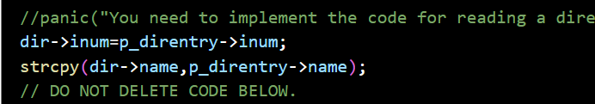

添加的代码如上图所示。其中第一行代码负责将找到的目录项的索引号赋值给dir结构，第二行代码将找到的目录项的名称拷贝给dir结构。

4.3实验调试及心得
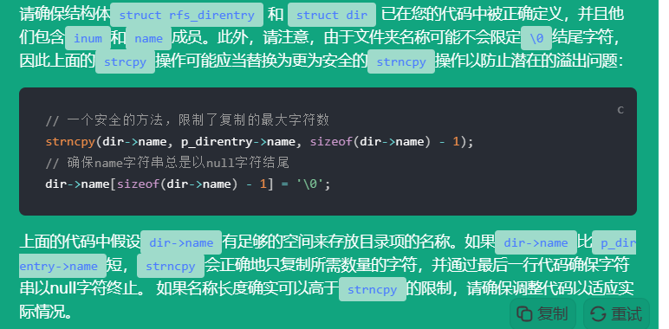
在实验过程中，并没有出现太多问题，只是警告了潜在的溢出问题，通过GPT的提醒，寻找到了一个更为安全的strncpy操作防止了潜在的溢出问题：

通过这次实验，对于目录文件的定义、作用掌握的更为深入，将课本上的理论知识付诸实践，更有利于掌握理论知识。

